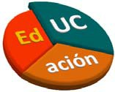
Facultad de Educación

ANEXO II

SOLICITUD DE DIRECCIÓN DE TFM

D/Dña , [nombre estudiante]
estudiante del Máster en Investigación e Innovación en Contextos Educativos, solicita realizar el Trabajo Fin de Máster bajo la dirección de
[nombre profesor/a] y la temática [tema elegido]

Santander, ……… de de 2019

Fdo.: ……………………………

VB Director/a propuesto/a

Vicedecana de Estudios de Posgrado Vice‐dean for Postgraduate Studies

